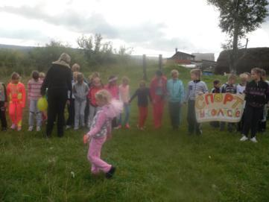
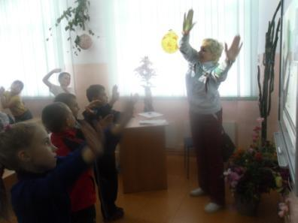
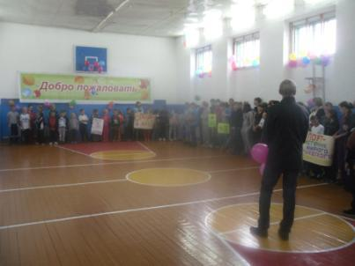
Весело и увлекательно прошел Единый урок «Навстречу Универсиаде». Для нас он имел не только развлекательное, но и познавательное значение. Остапенко Н.И. для учащихся 1-4 классов подготовила путешествие по станциям «Узнавайка», «Активная», «Интересная», где ребята не только узнавали что-то для себя новое, но и много двигались и играли. С помощью подготовленного видеоматериала, учащиеся 5-8 классов (ответственная Замарацких С.В.) и 9-11 классов (отв.Бандура О.А.), узнали что такое Универсиада, какое оно имеет значение для нас и для края. Закончились уроки веселым спортивным шествием, который организовали учитель физкультуры Бояркин А.В., и соц.педагог Столярова М.К.

